第二节 平面镜成像
01 知识管理
1.平面镜成像
平面 镜：表面 的镜面叫做平面镜.
成像原理：光的反射.
成像特点：通过平面镜所成的像是 像；像与物体大小 ，像到平面镜的距离与物体到平面镜的距离 ，像与物体关于平面镜是 的.[
应 用：牙医检查牙齿、使房间更宽敞、潜望镜等.
危 害：光污染.
说 明：实像是由实际光线汇聚成的像，能成在光屏上；虚像只能看到，不是实际光线汇聚成的像，不能成在光屏上.
2.平面镜成像作图的方法
方 法：根据平面镜成像的特点作图；根据光的反射定律作图.
02 基础题
1.（益阳中考）如图中能正确表示小丑在平面镜中成像的是（）
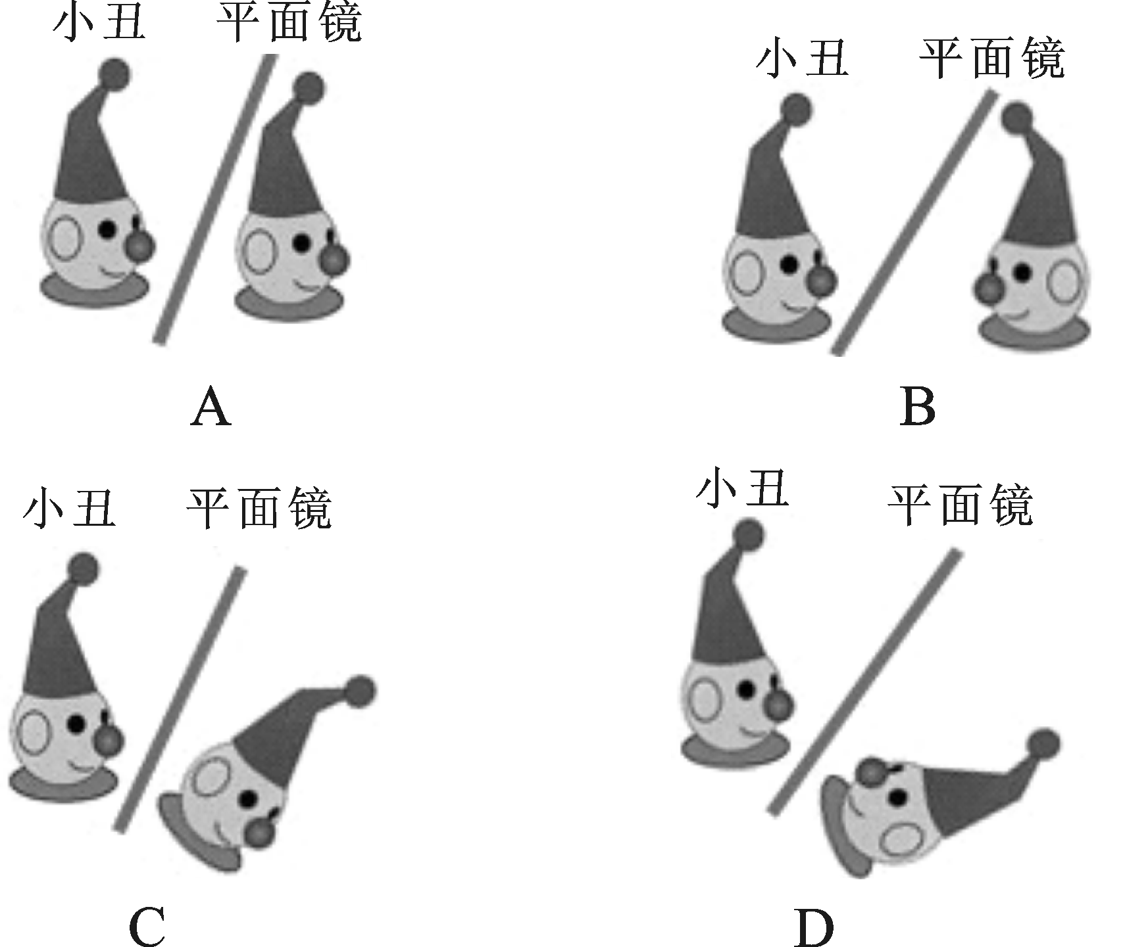
2.（百色中考）如图所示，演员对着镜子画脸谱，镜中的像（）
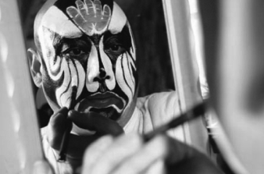
A.是等大实像
B.是放大虚像
C.与演员关于镜面对称
D.由光的折射现象形成的
3.（昆明中考）小明站在平面镜前2 m，他在平面镜中成的像距平面镜 m.
4.（贵港中考）检查视力的时候，视力表放在被测者头部的后上方，被测者识别对面墙上镜子里的像，如图所示，视力表在镜中的像与被测者相距 m，若视力表全长为0.8 m，则视力表在镜中的像的长度为 m.
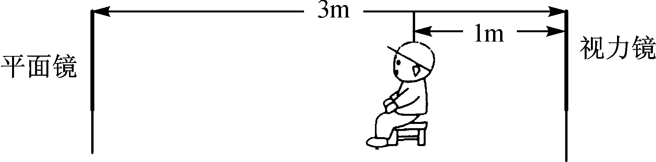
5.（济南中考）小丽同学站在平面镜前理了理自己的头发.当她转身远离平面镜时，像离人的距离 （填“变大”“变小”或“不变”）.她在平面镜中的像 （填“变大”“变小”或“不变”）.
6.请在图中画出A点的像.

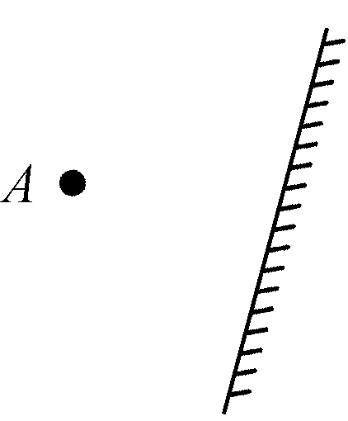
7.（福州中考）在探究“平面镜成像特点”的实验中，小明在竖立的玻璃板前放一支点燃的蜡烛A， 再取一支未点燃的蜡烛B放在成像处，如图所示.
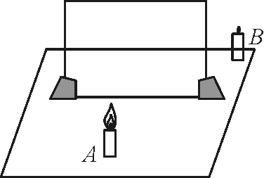[来源:学+科+网]
（1）蜡烛B要与蜡烛A完全相同，是为了比较像与物的 关系.
（2）实验时，他应该在玻璃板 （填“前”或“后”）观察蜡烛的像，所成的像是 （填“虚”或“实”）像.
03 中档题
8.（来宾中考）如图所示的现象中，属于光的反射现象的是（）
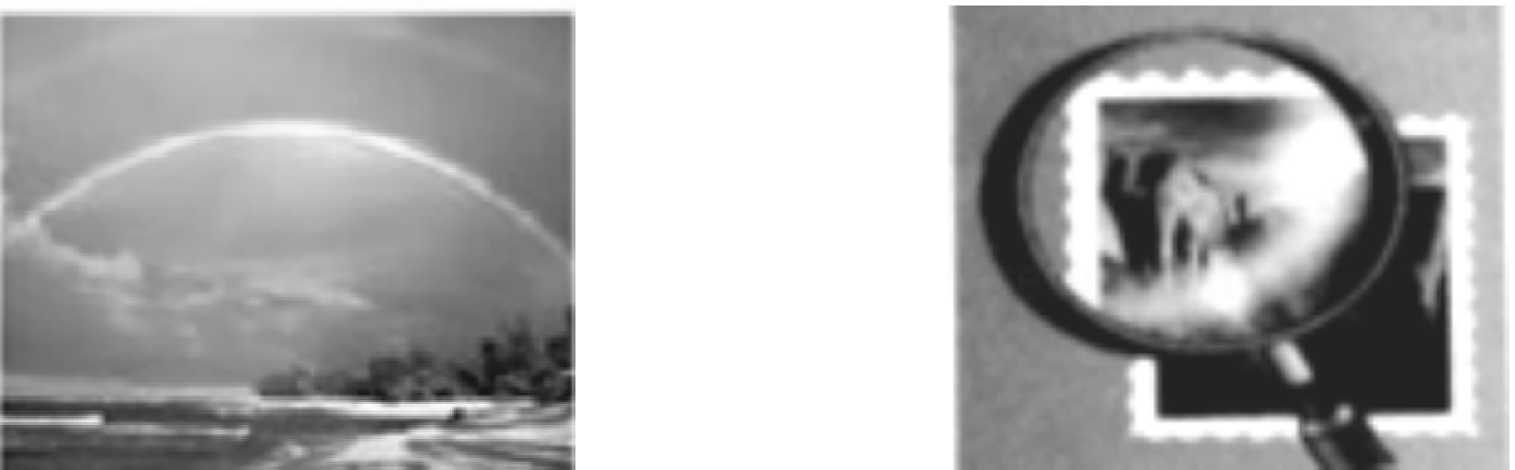
A.雨后空中出现的彩虹 B.放大镜把图案放大
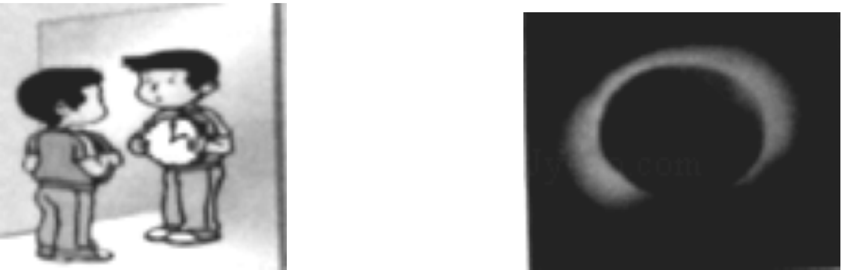
C.观看镜子里的像 D.日食的形成
9.（鄂州中考）如图是同学们探究“平面镜成像特点”的几种情境.下列说法正确的是（）
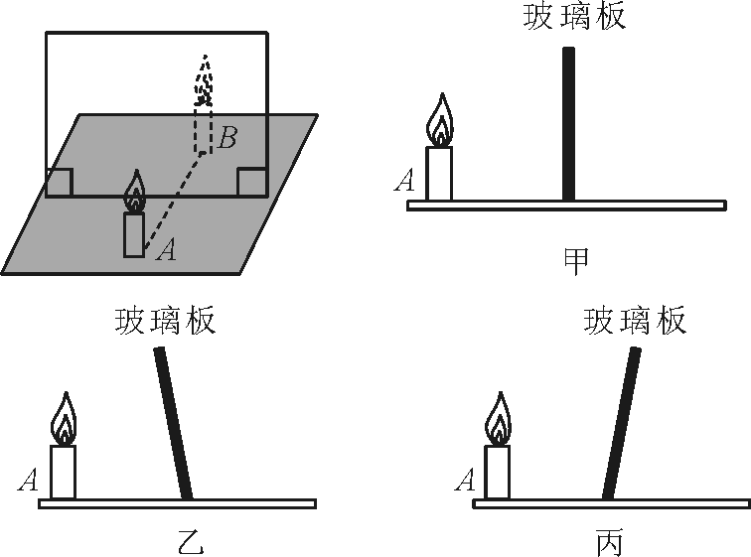
A.若蜡烛A距玻璃板4 cm，则蜡烛B距玻璃板8 cm才能与蜡烛A像完全重合
B.若蜡烛A在玻璃板中的像偏高且倾斜，则图乙是产生的该现象的原因
C.若在玻璃板与B蜡烛之间放一块挡光板，则不能透过玻璃板看到A的像
D.以上说法均不正确
10.如图所示，某市民正站在平面玻璃制的地铁安全门外候车.地铁到站后，安全门向两侧打开，该市民在左右两侧安全门中的成像情况分析正确的是（）
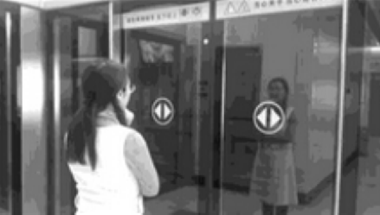
A.都成完整的像，且两个像的位置与原来像的位置重合
B.都成完整的像，且两个像在不同位置，两个像的距离等于两侧安全门之间的间距
C.在两侧安全门中成的像越来越小，直至不成像[来源:学科网ZXXK]
D.各成半个像，合起来成一个完整的像
11.如图所示是从平面镜中看到的电子钟的示数，它的实际时间是 .
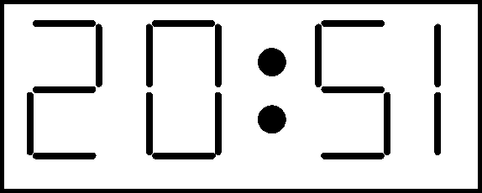
12.（崇左中考）如图所示，AB、CD是发光点S发出经平面镜反射后的两条光线，请在图中画出光路确定发光点S的位置和它经平面镜所成的像S′.
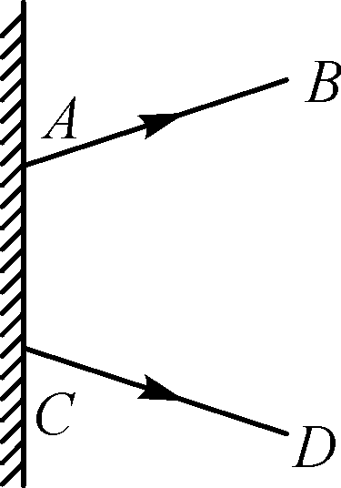
13.（重庆中考）小丽同学在物理实验室完成了以下探究平面成像特点的实验，如图所示：
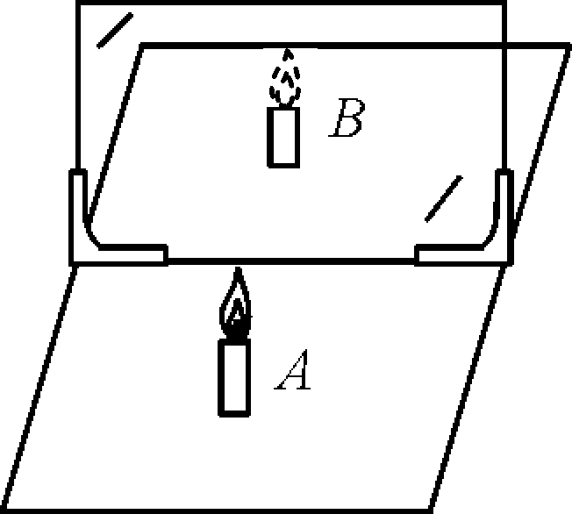
（1）将纸平铺在水平桌面上，玻璃板 架在纸上，在玻璃板的一侧立一支点燃的蜡烛A，透过玻璃板观察另一侧A的像.
（2）将另一支完全相同的、但未点燃的蜡烛B放到玻璃板后像的位置，它与像重合，说明像与蜡烛的大小 （填“相等”或“不相等”）.
（3）将光屏放到像的位置，不透过玻璃板，观察光屏上发现无像，说明平面镜成的是 （填“虚”或“实”）像.
14.（济南中考）小明同学利用如图所示装置进行“探究平面镜成像的特点”的实验：
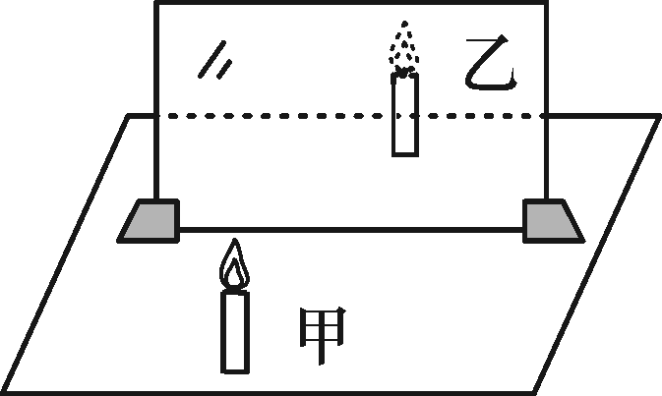
（1）小明选用玻璃板而不选用平面镜，因为这样 .
（2）实验时，小明在玻璃板前放一支点燃的蜡烛甲，还要在玻璃板后面放一支未点燃的蜡烛乙.对这两支蜡烛的要求是 .
（3）小明在寻找蜡烛甲的像的位置时，眼睛应在玻璃板放有蜡烛 （填“甲”或“乙”）的一侧观察.
（4）如果小明在寻找蜡烛甲的像的位置时，无论怎样沿桌面移动蜡烛乙，都不能使它与蜡烛甲的像重合，可能的原因是 .
（5）在玻璃板的同一侧，小明同学通过玻璃板看到了蜡烛甲的两个像.形成两个像的原因是 ；解决这一问题的办法是 .

第二节 平面镜成像
知识管理
1．平整光滑 虚 相同 相等 对称
基础题
1．D 2.C 3.2 4.5 0.8 5.变大 不变 6.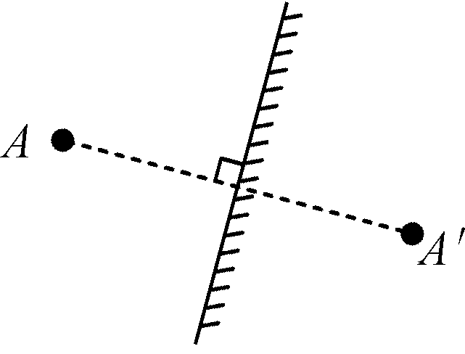 7.(1)大小 (2)前 虚
中档题
8．C 9.B 10.A 11.12：05 12.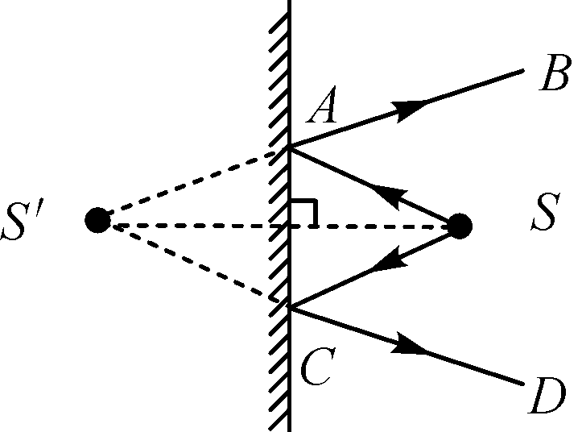 或： 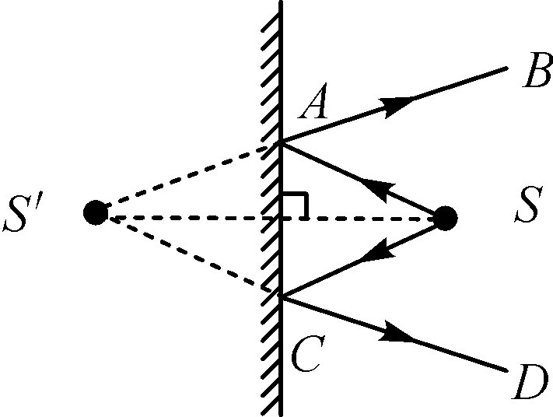 13.(1)竖直(垂直) (2)相等 (3)虚 14.(1)便于确定像的位置 (2)高度、粗细相同(或完全相同) (3)甲 (4)玻璃板未与桌面垂直(或玻璃板没有放正)

